II. Kerületi Kézilabda- és Szivacskézilabda-Diákolimpia

2022/2023.

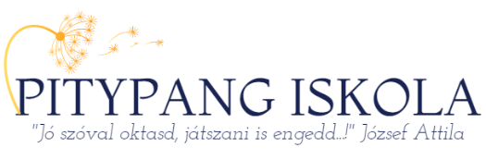
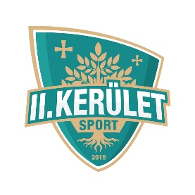

2023.05.31-én, szerdán került megrendezésre a tanév utolsó kerületi iskolai sportversenye.
A Pitypang Utcai Általános Iskola adott otthont a Kézilabda- és Szivacskézilabda - Diákolimpiának. Három korcsoportban négy iskola tíz csapata mérte össze tudását. Az I. és a II. korcsoportban (a kiírásnak és a sportág oktatásának megfelelően) szivacskézilabdáztak a csapatok, 3+1 felállásban.
A III. korcsoportban lány, fiú és vegyes csapat is indult. A mérkőzések alatt rendkívüli hangulatot teremtett a rendező iskola diákserege.

Eredmények:

I. korcsoport:

1.helyezés: Pasaréti Szabó Lőrinc Magyar-Angol Két Tanítási Nyelvű Általános Iskola és Gimnázium
2.helyezés: Remetekertvárosi Általános Iskola

II. korcsoport:

1.helyezés: Pitypang Utcai Általános Iskola
2.helyezés: Pasaréti Szabó Lőrinc Magyar-Angol Két Tanítási Nyelvű Általános Iskola és Gimnázium
3.helyezés: Máriaremete-Hidegkúti Ökumenikus Általános Iskola
4.helyezés: Remetekertvárosi Általános Iskola

III. korcsoport:

Lányok:
1. helyezés: Máriaremete-Hidegkúti Ökumenikus Általános Iskola

Fiúk:
1. helyezés: Pasaréti Szabó Lőrinc Magyar-Angol Két Tanítási Nyelvű Általános Iskola és Gimnázium
2. helyezés: Máriaremete-Hidegkúti Ökumenikus Általános Iskola

Vegyes csapat:
1. helyezés: Pitypang Utcai Általános Iskola

Gratulálunk a csapatoknak!

Fotók: https://drive.google.com/drive/folders/17S4CA5abxbF3LHlk5lqE-OBWZms_XC3X

A II. Kerületi Sport és Szabadidősport Nonprofit Kft. által szervezett és lebonyolított eseményeken készült képeket, videókat a szervező felhasználhatja és közzéteheti a honlapján, közösségi oldalán, egyéb kerületi nyomtatott sajtóban.

További sportos információkért, hírekért kövessetek minket!
Honlap: www.masodikkeruletsport.hu
Facebook: https://www.facebook.com/masodikkeruletsport
Instagram: https://www.instagram.com/masodikkeruletsport/

II. Kerületi Sport és Szabadidősport NKFT.

Zöld utat a Sportnak!

